
大七·印记
• DAILY LIFE

↓↓↓
/2025/1/13
我们的主题——《拥抱冬天》
 来园时光
- 来园人数：今日是周二，今日共有34位幼儿来园，1名事假。
- 来园情绪：孩子们带着饱满的活力踏入校园，主动与老师、同伴微笑问好，快速融入集体氛围。
- 来园和签到情况：签到环节依旧井然有序，宝贝们熟练完成签到流程，用良好的精神状态开启了周二的美好时光～

区域活动
建构区以 “新年雪乡” 为创作核心，幼儿用积木、纸盒搭建带雪顶的新年小屋、红灯笼装饰的街道，在分工协作中还原冬日新年盛景，锻炼空间思维与团队协作能力。
美工区融合冬日与新年元素，打造多元创作场景。绘画类开展 “雪中迎新” 主题创作，幼儿用画笔勾勒雪花飞舞、贴春联、放鞭炮等画面，色彩鲜艳、充满童趣；手工类推出 “新年雪饰” 制作，用彩纸、黏土、毛根等材料 DIY 雪花挂饰、新年雪人手偶，同步延续非遗发簪主题，设计 “新年福纹发簪”“雪花纹样发簪”，在剪、粘、捏、画中定格冬日与新年的双重美感。
语言区升级 “小主播” 活动，设置 “冬日新年故事会”，幼儿用手偶演绎《新年的小雪人》等绘本，传唱《数九歌》《新年好》等童谣，分享冬日里的新年趣事，提升语言表达与集体表现能力。
科学区聚焦 “投石机探索”，投放大型与小型两种投石机教具，尝试调整支架角度、拉力大小，探究不同规格投石机的投掷距离差异，同时融入冬日元素，用 “雪球”（泡沫球模拟）开展投掷游戏，在操作中感知力的大小、方向与运动轨迹的关系，培养科学探究兴趣与动手能力。
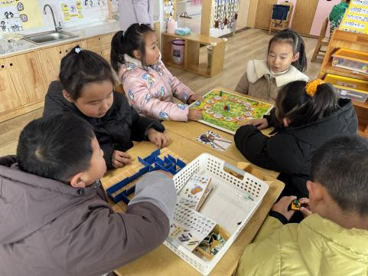 | 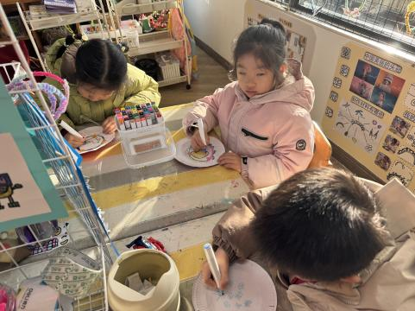 | 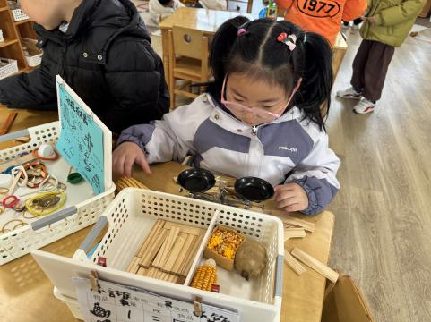
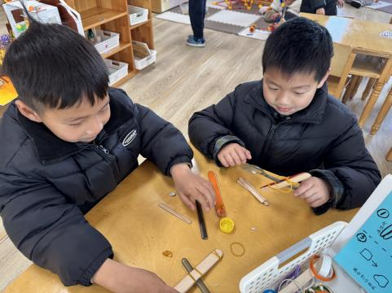 | 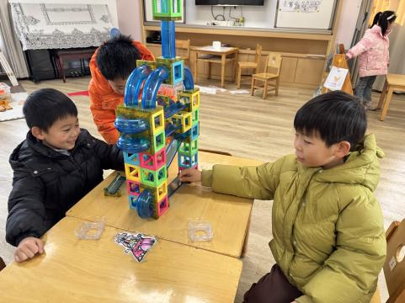 | 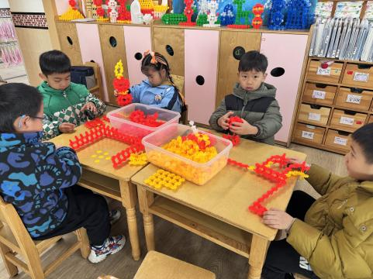
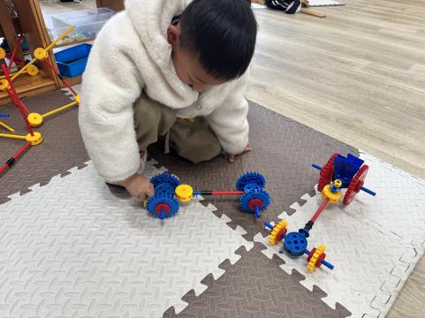 | 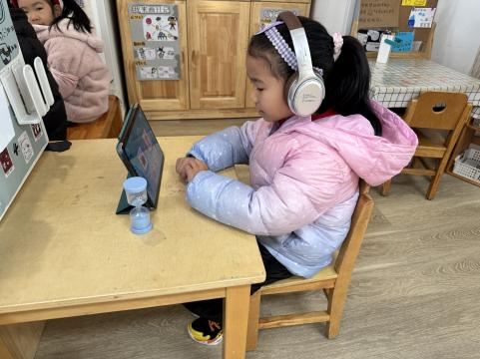 | 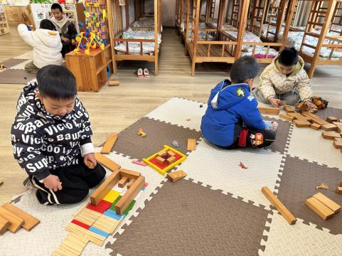

集体活动
今日集体活动聚焦美术主题 —— 绘画冬天。课堂上，老师引导宝贝们回忆冬日里的美好瞬间：飘洒的雪花、裹着厚外套的小伙伴、热腾腾的烤红薯、挂满冰凌的树枝…… 宝贝们展开丰富的想象，拿起画笔尽情创作。有的勾勒出银装素裹的雪景，有的描绘出冬日里的温馨场景，色彩搭配大胆鲜明，线条稚嫩却充满童趣。在创作过程中，宝贝们不仅锻炼了动手能力与审美素养，更用画笔定格了心中冬天的美好模样，每一幅作品都充满了童真与创意～
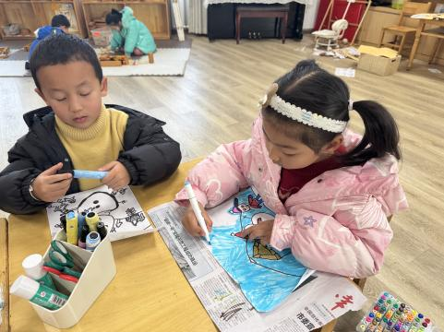 | 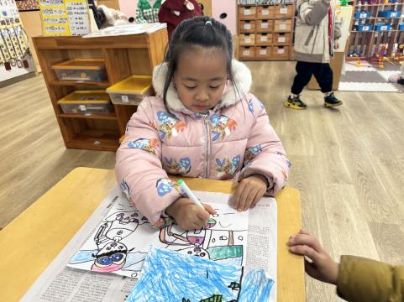
 | 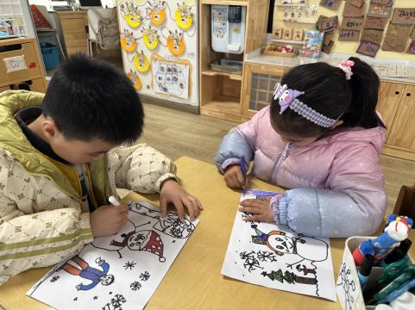 | 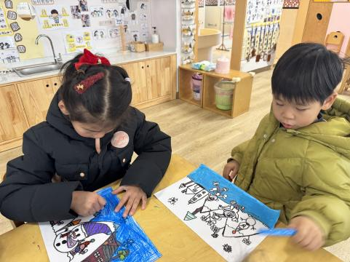

生活活动
午餐
今日午餐为宝贝们准备了绵柔的麦片饭、鲜香味美的三文鱼豆腐脑、脆嫩爽口的番茄炒蛋、暖胃的冬瓜圆子汤，搭配清甜的蓝莓与香蕉。宝贝们自主取餐、细嚼慢咽，不挑食不浪费，用餐后主动整理餐盘，文明用餐的好习惯贯穿始终。
点心
上午点心是鲜牛奶、坚果拼盘与蒸玉米，香甜的玉米深受宝贝们喜爱，大家按需取食，安静享用，及时补充了晨间活动的能量；下午点心为软糯的柚米粉丝牛肉蒸饺，鲜香的馅料搭配 Q 弹的粉丝，宝贝们吃得津津有味，桌面始终保持整洁。
午睡
12:15 宝贝们有序进入午睡室，午检状态全部正常。大家快速整理好衣物，多数宝贝在 12:50 前便平稳入睡，睡眠过程安静无打扰。14:30 准时起床后，宝贝们精神饱满，自主整理床铺与衣物，以最佳状态迎接下午的活动。
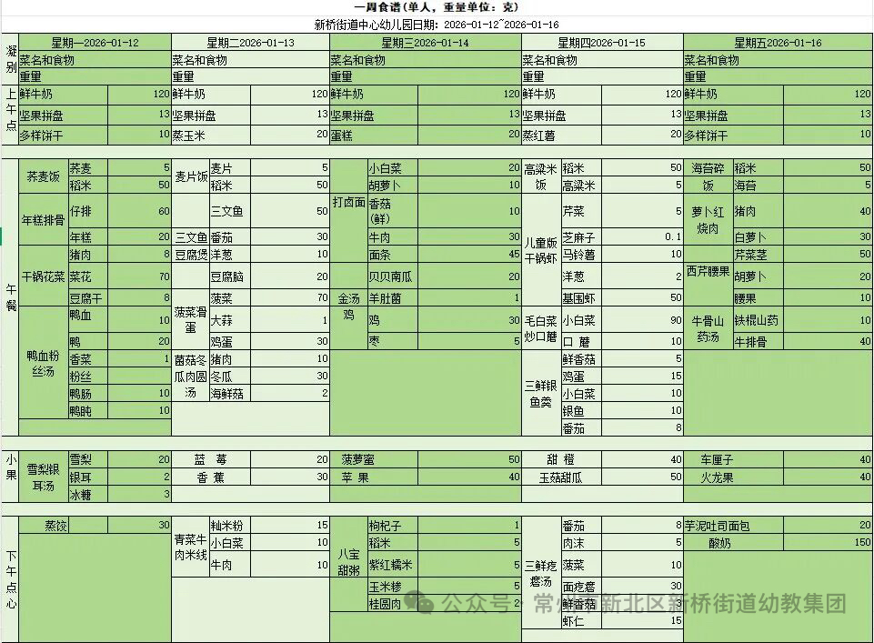

温馨提醒
1.近期气温波动较大，早晚温差明显，建议家长根据天气变化为宝贝及时增减衣物，做好保暖措施，避免着凉感冒。
2.鼓励宝贝在家坚持适量运动（如散步、跳绳等），延续幼儿园 “运动真快乐” 的氛围，既能增强体质，又能增进亲子互动。
3.请提醒宝贝养成良好卫生习惯，饭前便后洗手、勤换衣物，做好疾病预防，守护健康成长。

谢谢大家的支持与配合！
—END—
在一起的点滴都值得记录

